2019年度个人住房租赁财政奖补
申请流程
一、仔细阅读《关于开展住房租赁财政奖补资金申请审核工作的通告》（合房〔2020〕20号）详情点击链接查看http://60.173.254.127/details/2020-03-17/198/1.shtml
二、扫码下载最新版“合肥住房”APP，版本V2.5.2，或者登陆网站http://60.173.254.127/
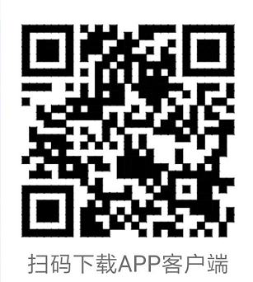

三、实名认证登录
已注册的个人用户可直接登录，未注册用户需实名注册并进行人脸识别认证（注：注册人应与房屋产权人一致）。
四、申请路径
手机版点击首页“更多”、“租赁奖补”，电脑版点击“个人中心”、“我的奖补”，可以查看到奖补申请列表，点击进去详情页面。
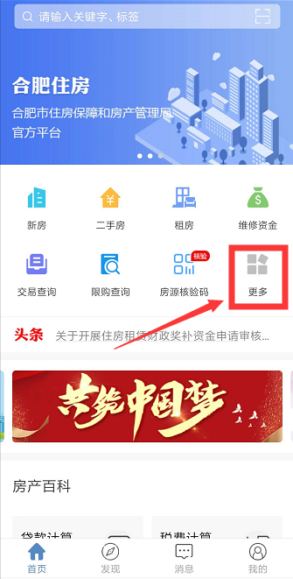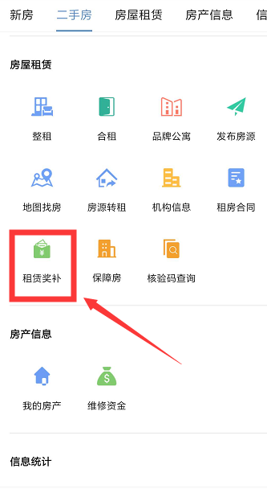
五、确认奖补信息
在奖补申请详情页，填写并核对申请信息，如实填写实际租赁期间、银行账户、开户行网点、上传租期内任意一个月的租金收缴证明，点击“确定申请”，等待后台管理员审核。
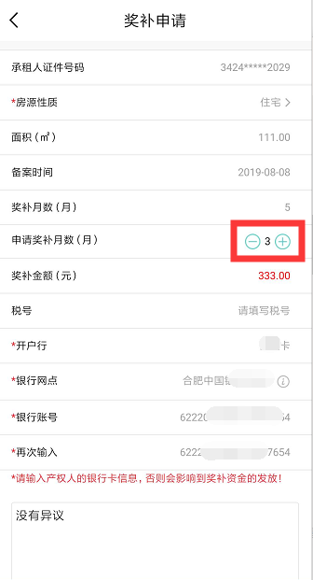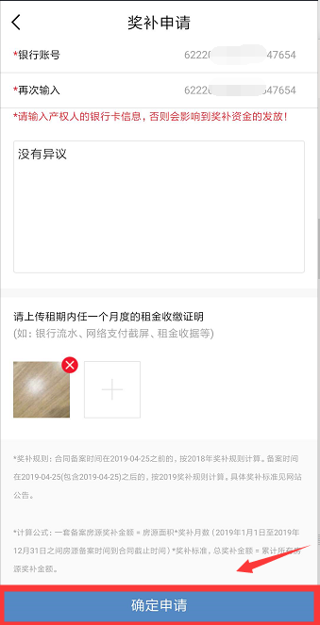
六、注意事项
1.合肥住房APP一定要升级至最新版本，否则无法申请财政奖补。
2.以下几种常见不符合申请条件的情形：
（1）住房租赁奖补发放对象为房屋产权人或出租备案人。承租人不能申请此奖补，可以对照公租房或人才补贴申请条件查看是否符合；
（2）住房租赁合同没有备案的；
（3）住房租赁合同备案时间不在2019年度内的；
（4）合同备案房源的房屋性质为非住宅的；
（5）合同备案的承租人为企业的；
（6）产权人与合同备案的出租人不一致的；
（7）由租赁企业、中介公司先行履行合同备案职责的。

